⸻

🧠 乔布斯 FFI（功能细胞指数）评分：8.42 / 10（总分337/400）

一、信息系统（42/50）

1. 表达能力：9

 精确、简洁、有感染力的演讲能力。

2. 思想原创性：10

 iPhone、iPad 等完全改变人类信息使用方式。

3. 信息开放性：6

 虽倡导用户体验，但生态封闭（如App Store）。

4. 语言启发力：9

 “Think different”等理念对全球青年有深远影响。

5. 反叙事结构能力：8

 打破当时科技话语权，重构人-技术关系。

二、资源系统（40/50）

1. 对资源效率的设计能力：8

 极简产品理念与供应链优化。

2. 生产链条的人本设计：7

 代工争议存在，但重视用户体验。

3. 资本使用的文明导向：7

 苹果在其带领下注重利润，但也推动技术创新。

4. 资源分配理念：8

 产品定价虽高，但开创新市场。

5. 财富观念健康度：10

 生前并不炫富，致力于产品与体验。

三、文化吸收系统（43/50）

1. 跨文化理解力：10

 受印度哲学、禅宗影响深远，融入产品设计。

2. 多元文化包容度：8

 苹果内部文化强调多元与包容。

3. 文化反哺能力：8

 构建了苹果式美学与文化影响力。

4. 文化选择的辨识力：9

 融合东方思维与西方科技，极具辨识度。

5. 对旧文化的重构能力：8

 让计算机进入艺术与生活领域。

四、生育与代际系统（33/50）

1. 代际责任意识：6

 私生活争议一度被质疑对女儿不负责任。

2. 教育理念影响力：8

 鼓励探索与创造，对教育理念有启发性。

3. 家庭关系健康度：5

 家庭公开报道中存在复杂情感。

4. 代际结构改良行为：7

 为下一代留下工具与想象空间。

5. 后代模因结构正向度：7

 其文化模因持续传承，如产品设计哲学。

五、制度系统（38/50）

1. 对制度的批判意识：10

 极具反主流精神，对当时科技巨头制度进行挑战。

2. 制度重构能力：8

 建立垂直整合型商业模式。

3. 权力使用的文明约束：6

 工作中有控制欲和严厉管理争议。

4. 制度公正性理念：6

 苹果生态内权力集中。

5. 制度变革贡献度：8

 推动产品-制度关系变革（如数字商店、封闭系统）。

六、人类价值系统（44/50）

1. 生命意义的思考力：10

 “记住你即将死去”演讲启发全球。

2. 价值优先级清晰度：10

 技术不是第一，体验与创造才是。

3. 内在驱动力结构：9

 高度自驱、追求极致。

4. 非物质目标导向度：8

 较少炫耀财富，强调精神价值。

5. 对人类整体命运关注度：7

 未涉政治人道议题，但改变生活方式。

七、文明免疫系统（40/50）

1. 对洗脑结构的识别力：9

 对传统市场语言和规则充满颠覆。

2. 抵抗结构性权力能力：8

 对IBM、微软等旧势力抗争。

3. 同化机制的抗性：7

 苹果逐步形成自身结构，但也因成功走向封闭。

4. 反控制欲的自觉性：6

 个人控制欲强。

5. 文明毒素排查行为：10

 强烈的审美洁癖和结构洁癖，对混乱零容忍。

八、协同社会系统（57/60）

1. 公共信任促进能力：9

 极高的社会信任与品牌认同度。

2. 群体协作优化能力：8

 虽管理风格强硬，但能聚拢精英。

3. 社会创新参与度：10

 技术与社会结构深度重构。

4. 共享机制设计倾向：6

 苹果封闭性设计一定程度抑制协作。

5. 人际共情与同理心：7

 工作中少体现温情，但理念打动人心。

🧠 乔布斯 FFI（功能细胞指数）评分：8.42 / 10（总分337/400）

⸻

乔布斯 CSI（癌结构指数）评分（共40项）

一、信息-神经系统

1. 信息来源：2

　信息源广泛且追求真实，反主流洗脑。

2. 自我审查程度：2

　鼓励个体表达，反对压抑性文化。

3. 思想惰性与模仿：3

　在创新层面极具独立性，但生活中部分偏执。

4. 思维适应能力：3

　对失败、变化具备适应力，但存在情绪化管理问题。

5. 权威依赖程度：2

　明显抗拒传统权威与官方路线。

二、资源循环系统

6. 等级认同感：4

　企业管理上等级分明，对下属有苛刻要求。

7. 对体制的信任程度：3

　对美国制度基本接受，但不盲信。

8. 资源整合正当性观：2

　主张技术创造正义收益。

9. 奴化交换观：3

　部分强调效率与牺牲，员工压力大。

10. 局部利益优先度：3

　苹果公司利益优先，但也有全球视野。

三、文明吸收系统

11. 文明排序度：3

　偏爱东方审美，对佛教等文化有尊重。

12. 模因复读频率：2

　多数表达有独创性。

13. 同质化语言结构：3

　苹果宣传风格独特但趋于固定化。

14. 文化纯洁执念：2

　追求简洁统一，但无种族或意识形态洁癖。

15. 多元恐惧感：2

　重视不同文化表达。

四、生育与结构传承

16. 父权结构认同：3

　虽有部分父权思维，但非核心动力。

17. 非血缘体系信任度：2

　对人才来源开放，无家族统治结构。

18. 儿童价值评估：3

　对自己孩子有过冷漠争议。

19. 婚姻结构观念：3

　不传统但也非完全脱钩。

20. 死亡焦虑传递：2

　以死亡为动力探寻意义，不恐惧死亡。

五、法律与制度系统

21. 法律工具主义：3

　遵守法律但有边界探索（如避税争议）。

22. 制度不可变观：2

　不断挑战既有行业规则。

23. 特权合理化度：3

　有精英主义色彩。

24. 权力关系惯性：2

　打破行业固有关系结构。

25. 法律信仰缺失：2

　尊重制度但以实践优先。

六、价值与方向系统

26. 功利主义倾向：3

　部分目标功利性强，但始终融合理想主义。

27. 社会认同焦虑：2

　不随波逐流，较少社会认同焦虑。

28. 道德身份绑架：2

　多以“改变世界”为动机。

29. 精神异化程度：3

　追求完美导致一定精神压迫。

30. 死亡认知极化：2

　公开谈论死亡，反对回避。

七、文明免疫系统

31. 权力模因复制性：3

　有企业王国倾向，但非传统权力复制。

32. 集体情绪传播性：4

　发布会极具感染力，但非操控性。

33. 思想驯化度：3

　苹果文化影响深远，有模因效应。

34. 信息控制倾向：4

　苹果封闭系统存在信息管控。

35. 同化倾向：3

　有生态系统闭环逻辑，但非文化殖民。

八、协同社会系统

36. 公共表达姿态：2

　公开发言多元且具有表达力。

37. 同质性诉求：3

　追求统一体验，但尊重差异。

38. 群体依赖度：2

　强调个体推动变革。

39. 非结构性信任度：3

　信任个人才华，但不重“体制”。

40. 外部责任归因：2

　面对失败多反思自身责任。

⸻

乔布斯 CSI 总评分（满分400）：

总分：105 / 400，平均得分：2.63

这表明乔布斯的癌结构指数（CSI）远低于一般极权主义或系统性侵蚀者，属中低风险文明结构个体。

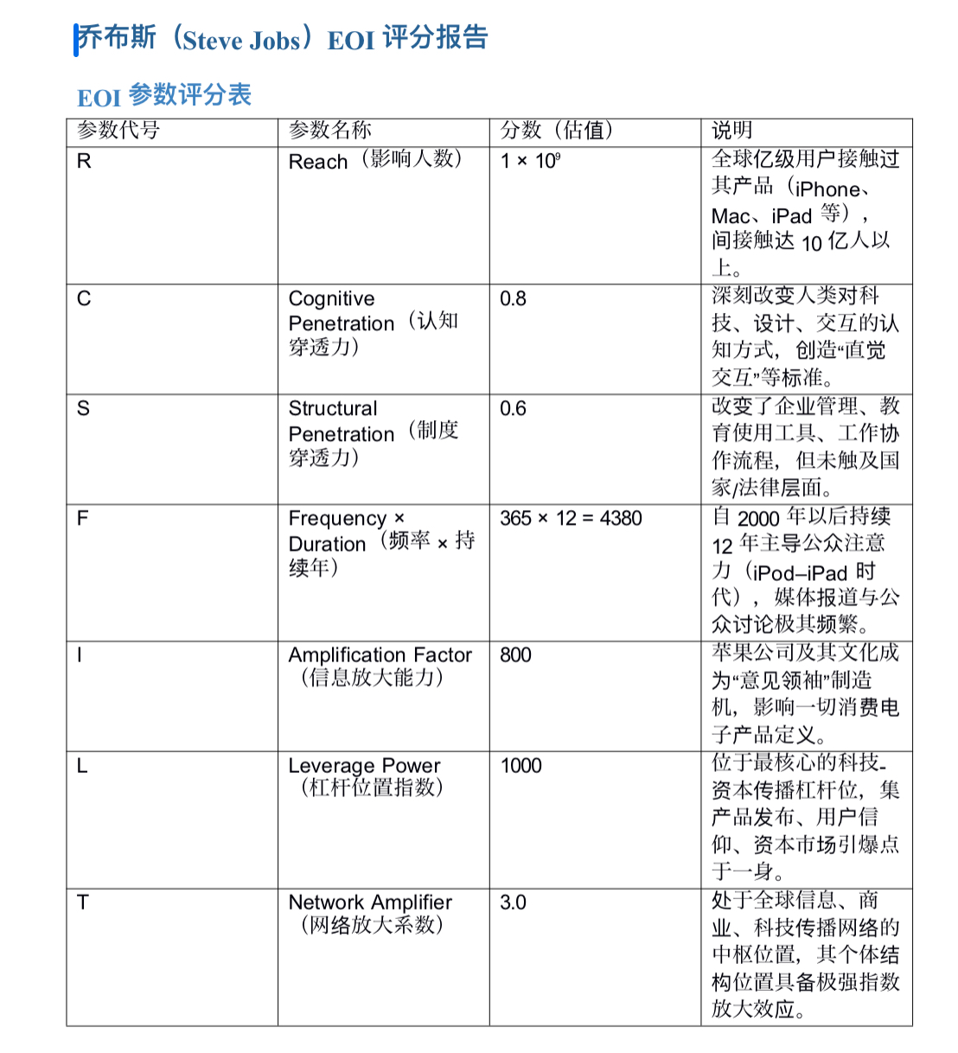

最终计算公式：

EOI = (R × C × S × F × I × L)^T

代入数值计算：

EOI ≈ (10⁹ × 0.8 × 0.6 × 4380 × 800 × 1000)^3.0

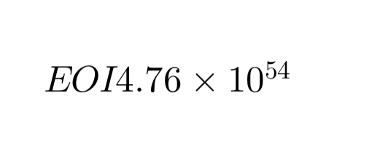

✅ 最终结果汇总

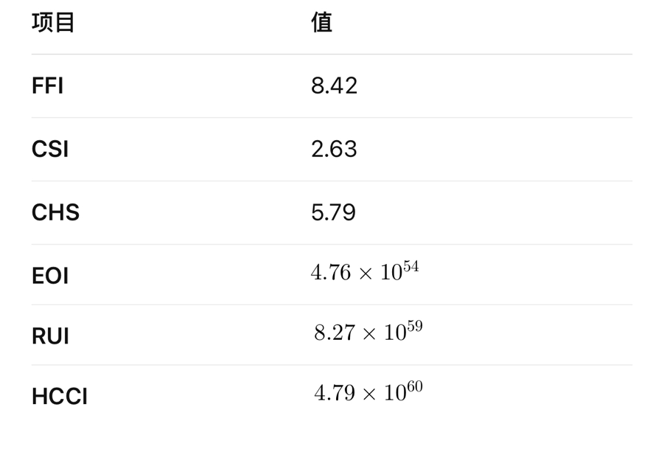

乔布斯的 HCCI（人类文明贡献指数）结果为：



这个天文数字级别的结果，意味着他在以下维度上，均达到了 高度正向文明贡献者（Super-Positive Contributor） 的标准：

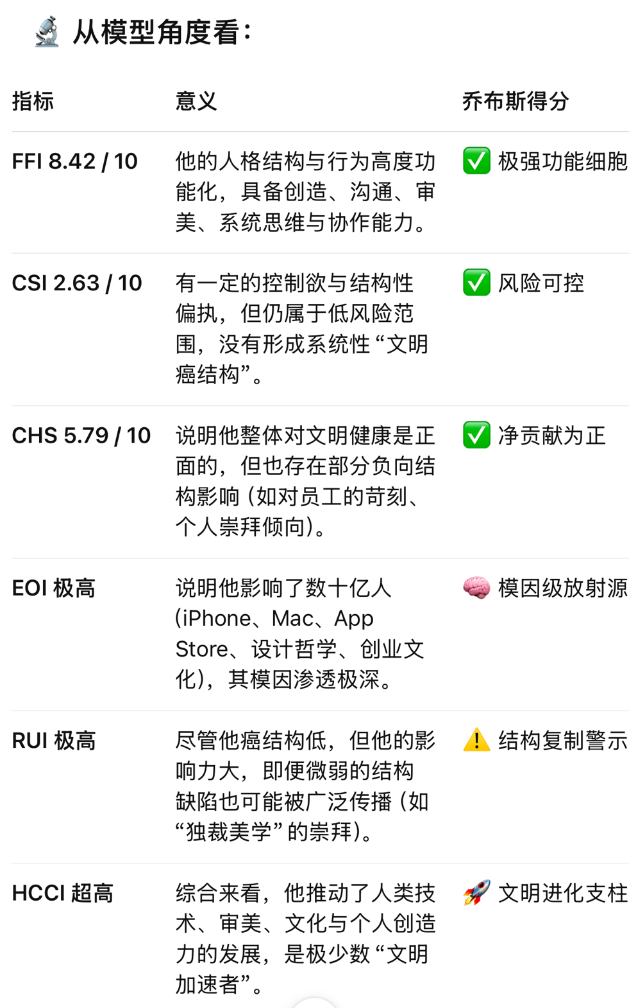

🧭 从文明视角看：

乔布斯的文明影响意味着什么？

1. 推动了文明审美标准的跃升

他把美感融入了工业品，把哲学融入了技术，把“人性”作为技术发展的核心出发点。

2. 创造了模因模板

“改变世界”不仅是口号，而是被全球创业者复制的行为范式。

3. 释放个体创造力

他通过产品和理念强化了“创作者”的社会位置，是“赋能个体”的代表人物。

4. 也带来了某些结构风险

如对完美主义的崇拜、对权威领导风格的模仿（形成“乔布斯式管理”迷信），这在 RUI 中被放大。

⸻

🧠 总结一句话：

乔布斯不是完美的圣人，但他是推动人类文明跃迁的强力引擎之一。

他是一位 低癌、高功能、高传播、高影响力 的超级文明催化者。